Задание подготовлено в рамках проекта АНО «Лаборатория модернизации образовательных ресурсов» «Кадровый и учебно-методический ресурс формирования общих компетенций обучающихся по программам СПО», который реализуется с использованием гранта Президента Российской Федерации на развитие гражданского общества, предоставленного Фондом президентских грантов.

Разработчики
Сологуб Светлана Михайловна, ГБПОУ «Самарский государственный колледж сервисных технологий и дизайна»
Фишман Ирина Самуиловна, Самарский филиал РАНХиГС

МДК.04.01. Технология выполнения типовых парикмахерских услуг
Тема: Окрашивание волос

К вам обратилась клиентка, желающая окрасить волосы.
Изучите описание ситуации. Рассмотрите палитру натуральных цветов и перечень красителей, которые у вас имеются в наличии, и фотографию клиентки.
Определите, выполнимо ли желание клиентки. Если Вам недостаточно информации для принятия решения, запишите в левом столбце запрос на дополнительную информацию. Если информации для принятия решения достаточно, заполните правый столбец бланка.

Недостаточно информации для принятия решения.  Нужны следующие дополнительные сведения: |  | Желание клиентки выполнимо \ не выполнимо (зачеркните ненужное),  потому что
Описание ситуации  Клиентка просит «сделать ее блондинкой». Ей хочется чтобы у нее был холодный блонд.  Волосы клиентки ранее не были окрашены. Они в хорошем состоянии.  Клиентка настаивает на использовании спецблонда, поскольку именно такое средство посоветовала ей подруга. | 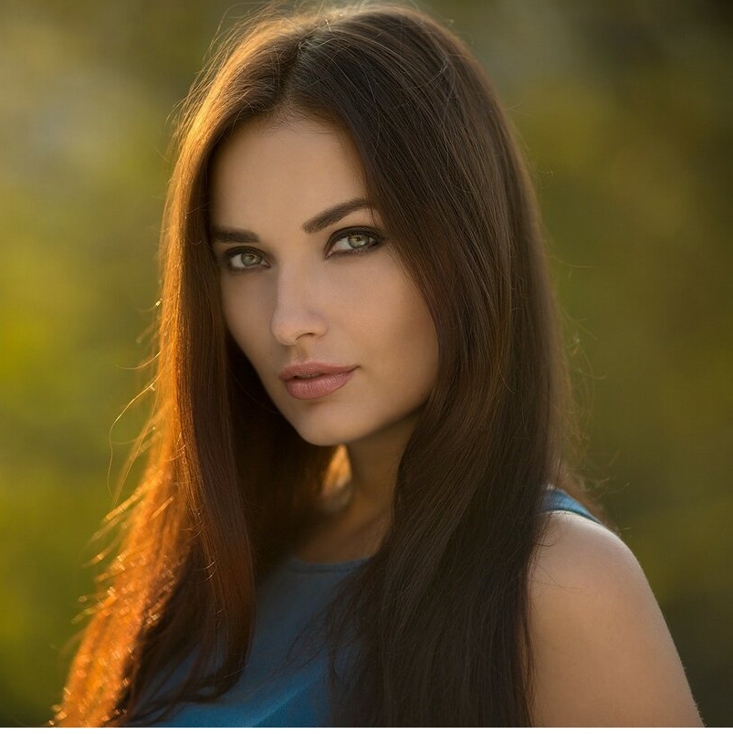

Источник 1
Особенности работы со спецблондами глазами практика
Осветление - это процесс, в результате которого происходит окисление натурального пигмента волоса кислородом, выделяемым из перекиси водорода. Эту процедуру производят с помощью специальных красителей - спецблондов. Именно они могут одновременно давать фон осветления, нейтрализовывать его и тонировать поверхность волос. Процесс осветления с помощью спецблондов имеет ряд особенностей, обусловленных тем, что спецблонды:
- осветляют естественный пигмент и вносят одновременно искусственный; за ним нужно пристальное внимание, так как это непредсказуемая процедура;
- работают предсказуемо только с 7 уровня глубины тона натуральной базы;
- работают в открытой технике;
- дают 4-5 уровней осветления;
Спецблонды работают с 9% и 12% окислителями и смешиваются в пропорции ½; общее время выдержки осветляющей смеси - 50 мин.

На что необходимо опираться при выборе суперосветляющего красителя?
- на теорию цвета
Цвета, находящиеся друг напротив друга в круге Освальда (см. рис 1) взаимно нейтрализуют друг друга. Знание этого правила поможет при работе с блондинками для нейтрализации фонов осветления.
- на шкалу фонов осветления
Фон осветления (см. табл. 1) - это цвет, который получается после частичного разрушения натурального пигмента в результате проведенной процедуры окрашивания или воздействия окислителя.
Шкала помогает подобрать точный рецепт красящей смеси и избежать неприятных «сюрпризов». Очень люблю работать спецблондами. С 7-ого вполне сносный 10.3 можно получить. Всё зависит от толщины и пигментированности волоса. Если у вас 6-7 русенькая база и волос тонкий, то до блонда вполне можно дотянуть.
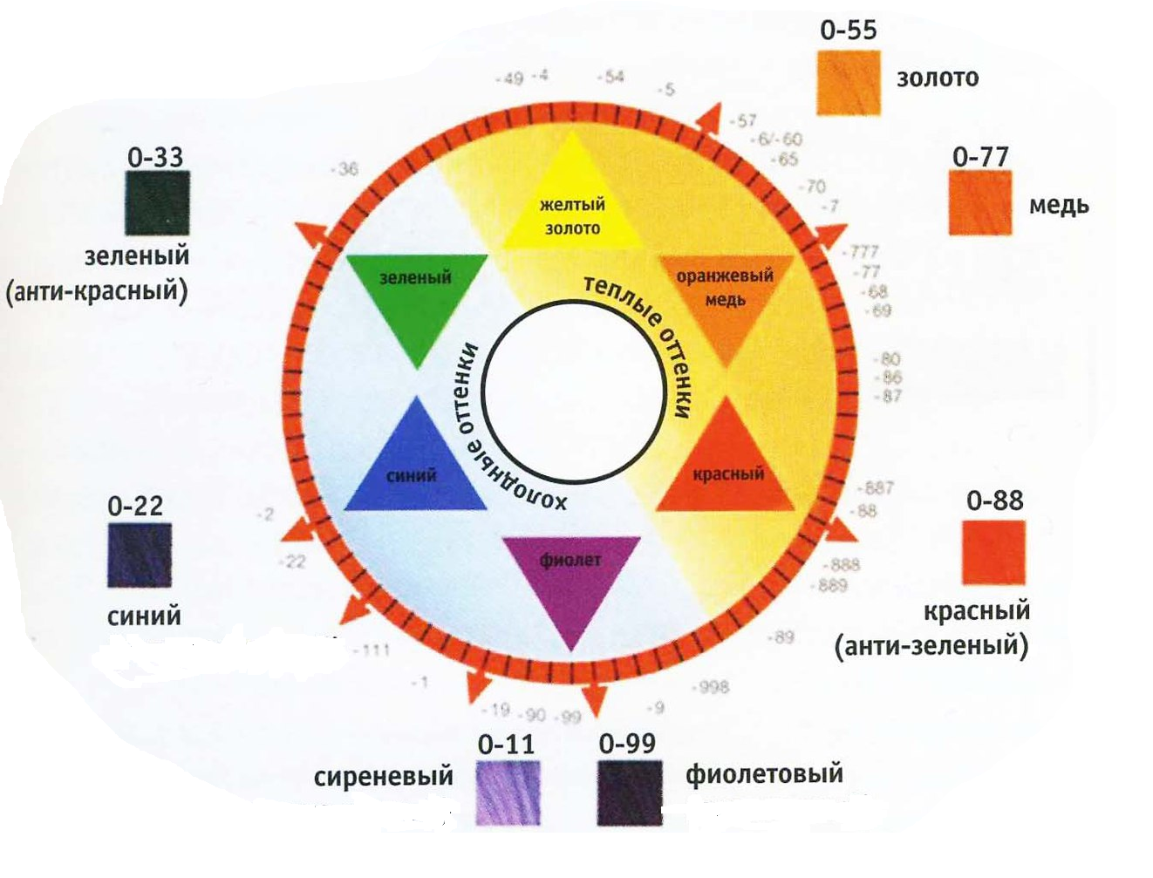
Рис. 1. Круг (звезда) Освальда для колористики в парикмахерском деле

Таблица 1
Фоны осветления
Уровень глубины тона | Цвет натуральных волос | Цвет фона осветления
11 и выше | Экстра светлый блондин | Прозрачно желтый
10 | Светлый блондин | Светло желтый
9 | Блондин | Желтый
8 | Светло-русый | Желтый/Оранжевый
7 | Средне-русый | Оранжевый
6 | Темно-русый | Красно/Оранжевый
5 | Светло-коричневый | красный
4 | Средне-коричневый | Красно/Фиолетовый
3 | Темно-коричневый | Фиолетовый
2 | Черно-коричневый | Сине/Фиолетовый
1 | Черный | Синий

Не забывайте, что «спецблонды» обозначаются 11-12 рядом. Соответственно «5 тонов» - это с 7 до 12, а не с 5 до 10. Не ждите пока вам кто-то что-то докажет и покажет. Вам знания и тест пряди на что? Возьмите тест прядь и попробуйте. Циферки за дробью способствуют нейтрализации при правильном определении. В некоторых итальянских брендах весь спецблонд - с 4 уровня глубины тона, но с тем расчётом, что вы дальше будете окрашивать волосы стойким красителем (или доводить до ума более мягким спецблондом - в таких фирмах спецблонд может быть сразу трёх уровней 10, 11 и 12, по силе осветления). Например, вы нанесли на 4 уровень 12 ряд (очень часто там, в 12 ряде, есть оттенки с матовым зелёным нюансом для нейтрализации красного в темных базах) и получили на волосах тёплый 7 уровень глубины тона. Но вы должны и дальше доработать волосы, например, с применением 10 или 11 уровня или оттенков 8 или 9 уровней. В таких красителях, даже самый светлый 12 ряд может иметь рабочий pH смеси в районе 9.2-9.5, что позволит и дальше доработать тон с применением осветляющего красителя без сильного ущерба для волос. А так-то, конечно, 5 тонов самый сильный спецблонд - это с 7! Вот вам и получится ближе к 11 или 12 ряду! Но не забываем про нейтрализацию.
Спецблонды 11-ый ряд поднимают с 5-го тона, но не у всех, а если позволяет свой пигмент. Например, есть «люди, несущие золото», есть «апельсинки», есть «русалки», и у них зелёного - с лихвой, вам только остаётся подобрать формулу, и - вуаля! Ну, это я так их называю, а вообще правильно - «фео- и эумеланины»… Вот они-то - вам в помощь, и седина помогает часто.
У каждого своя формула окрашивания! Все блондинки хотят иметь красивый блонд без потери качества волос. Ни для кого не секрет, что обесцвечивание порошком (супрой) повреждает структуру волоса, и без хорошего ухода качество сохранить очень трудно, а иногда невозможно. На помощь приходят спецблонды: они менее агрессивны, так как содержат иного вида щелочь и субстанции, осуществляющие одновременно уход за волосами. Все больше использую спецблонды для создания теплых оттенков и сохранения качества волос.
Всем удачных окрашиваний и красивых ухоженных волос

Источник 2
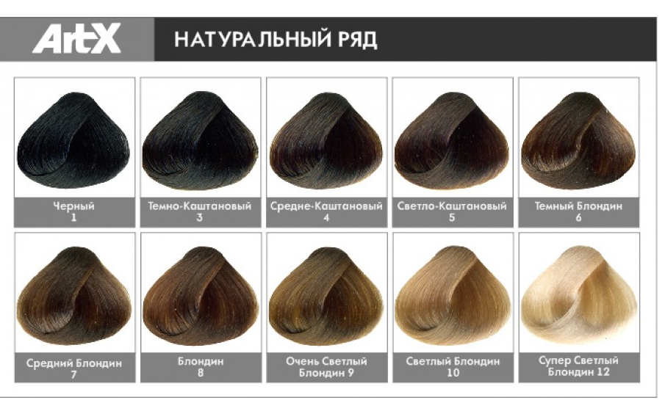

Имеющиеся на рабочем месте красители Special Blonds
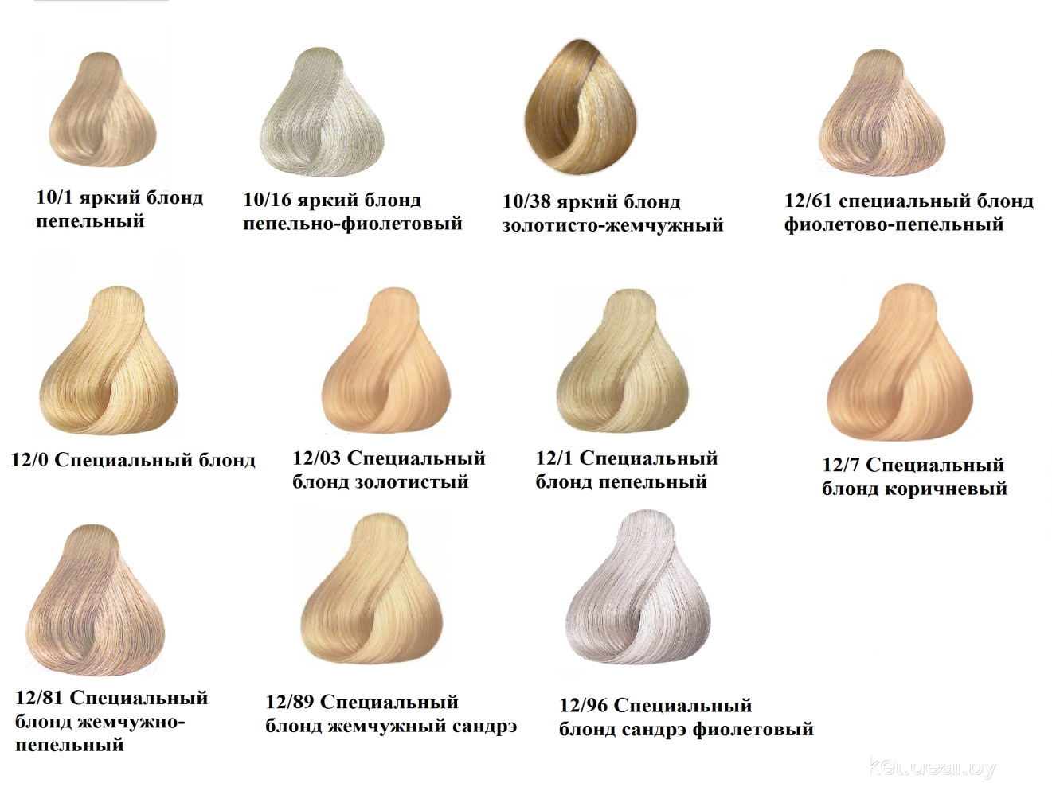
Использованы источники: https://ok.ru/sekrethair/topic/67088740649813

Инструмент проверки

Недостаточно информации для принятия решения.  Нужны следующие дополнительные сведения: | Желание клиентки выполнимо \ не выполнимо (зачеркните ненужное),  потому что у нее уровень глубины тона 7 (1), а спецблонды работают, начиная (именно) с 7-го уровня глубины тона \ с этого тона \ с этого уровня (2).  В числе имеющихся средств есть подходящий краситель (3) - 12/96 (специальный блонд сандрэ-фиолетовый) (4), который позволит получить холодных тон (5), потому что фиолетовый цвет (противопоставлен в круге Освальда желтому, следовательно) нейтрализует желтый (6)

Обучающийся запрашивает дополнительную информацию | 0 баллов, проверка прекращена
Обучающийся констатирует, что желание клиентки выполнимо | 1 балл
Полностью и верно приведено обоснование принципиальной возможности получить требуемый цвет на волосах клиентки с помощью спецблонда (1, 2) | 3 балла
Приведена одна часть обоснования | 1 балл
Имеется указание на то, что в распоряжении обучающегося есть подходящее средство окрашивания (3) | 1 балл
Верно названо подходящее средство (4) | 1 балл
Полностью и верно приведено обоснование выбора тона (5, 6) | 3 балла
Приведена одна часть обоснования | 1 балл
Максимальный балл | 9 баллов

